1 сентября 2016 г. В МБОУ СОШ № 3 р п Сосновоборск в 6 классе был проведён классный час на тему «Моя малая родина».
Цель: Показать значение родины в жизни каждого человека.
Задачи:
Образовательная: обобщить понятия: Родина, малая родина
Развивающая: развивать у детей речь, кругозор, память, внимание.
Коррекционная: коррекция и развитие личностных качеств учащихся, эмоционально-волевой сферы
Воспитательная: воспитание интереса и желания больше узнать о родном крае, своей малой Родины.
Оборудование: мультимедийное оборудование, презентация.

Тематика классного часа прослеживалась на протяжении внеклассного занятия.
Работа была направлена на формирование у учащихся понятия «Малая Родина», дети рассуждали о том, что значит Малая родина, с чего начинается биография человека, что такое историческая память в отношении к своей Малой Родине, почему она важна для человека, в чем должна проявляться ответственность перед Малой Родиной сегодня и в будущем, что значит думать и переживать за судьбу Малой Родины.
Дети были организованны, дисциплинированны и активны.

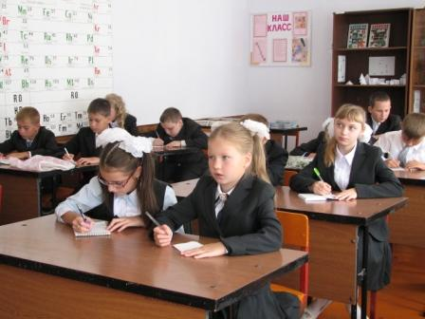
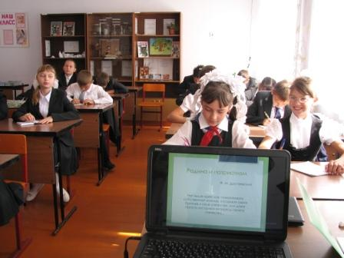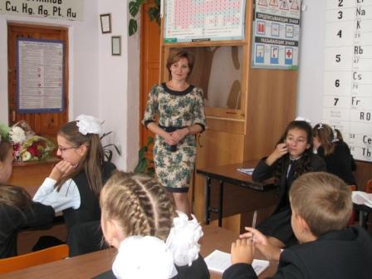

В ходе классного часа работала над развитием речи учащихся, добивалась распространенных ответов в высказываниях детей. Классный час был эмоционально насыщенный. Удалось полностью реализовать поставленные задачи.
Завершая беседу, учащиеся согласились с мнением учителя в том, что изучая историю своей Малой Родины, отдавая дань уважения своим землякам за их трудовые и боевые подвиги, за их неисчерпаемый талант, радуясь позитивным изменениям в судьбе своего села, каждый с чувством гордости может гордиться своей малой родиной.
Классный руководитель: Зангирова Н.И.

